Progetto S6 - Data base dei dati accelerometrici italiani relativi al periodo 1972 – 2004

UR3 - Coordinatore: Giuliano Milana (INGV-ROMA1)

L’unità di ricerca UR3, composta da personale della Sezione di ROMA1 dell’INGV coadiuvato da un borsista esterno, è stata coinvolta nei Task 1,2,3 del progetto, in particolare nelle fasi di: progettazione della Banca Dati (Task1), processamento dei dati accelerometrici (Task2), valutazione delle caratteristiche dei siti di registrazione (Task3). Di seguito si riporta una più dettagliata descrizione delle attività svolte.

Task1
Il personale dell’UR è stato coinvolto, nel periodo luglio-novembre 2005, nello studio di fattibilità per la creazione di un data base di dati accelerometrici nel quale si sono disegnate le principali caratteristiche della futura banca dati e la necessità di dare impulso alla caratterizzazione dei siti di registrazione. Il Task1 del progetto porta a compimento le premesse insite nello studio di fattibilità attraverso la progettazione della Banca Dati. Il personale dell’UR ha partecipato ad una serie di incontri per specificare la struttura del data base e la selezione degli eventi da inserirvi. Il contributo fornito in questa fase si basa sulla lunga esperienza maturata dal personale dell’UR nella gestione e nell’utilizzo di dati accelerometrici, nonché sulla conoscenza delle problematiche proprie dell’ingegneria sismica e delle necessità espresse dalla comunità scientifica per quanto riguarda un corretto uso dei dati accelerometrici. Anche le esperienze acquisite nella diffusione di dati accelerometrici in occasione degli eventi dell’Umbria-Marche (1997-1998) e Molise (2002) consente al personale della UR di svolgere un ruolo attivo nella definizione dei parametri da inserire in banca dati.

Task 2
Anche in questo caso il personale della UR è coinvolto nelle scelte riguardanti la tipologia di dati, originali e corretti, da inserire nella banca dati e le procedure da adottare per il filtraggio delle forme d’onda necessario in particolar modo per i dati provenienti da strumentazione analogica. Come per il task precedente, tutte le competenze in possesso del personale dell’UR sono state messe a disposizione per produrre dati di immediata fruibilità da parte della comunità ingegneristica e scientifica in generale, anche da parte di operatori non particolarmente specializzati nell’analisi dei segnali digitali. L’UR ha fornito un contributo anche nelle fasi di verifica dei dati processati una volta inseriti nella banca dati.

Task3
Nell’ambito di questo task l’UR è risultata particolarmente impegnata, sia nelle fasi organizzative che nelle successive attività sperimentali volte alla caratterizzazione dei siti della rete accelerometrica nazionale. Il personale dell’UR ha partecipato alla scelta dei siti su cui effettuare indagini geotecniche, alla scelta delle indagini geotecniche da effettuare, alla scelta ed alla esecuzione delle indagini di superficie da eseguire per poter confrontare i risultati ottenuti con metodologie complesse con quelli ottenuti con approcci a basso costo. Un problema affrontato in tale ambito è stato quello della validazione dei dati di velocità delle onde di taglio per i siti che hanno registrato eventi durante il terremoto dell’Irpinia ricavati da indagini in foro eseguite negli anni ottanta. Tale obiettivo è di particolare importanza in quanto i dati relativi al terremoto irpino sono ancora oggi i dati più energetici registrati sul territorio italiano e per un loro corretto utilizzo a fini ingegneristici è necessario poterli depurare degli eventuali effetti di sito. A valle di una serie di incontri e di discussioni, a cui ha partecipato attivamente il personale della UR, è stato scelto il sito di Santa Maria a Vico (Ce) per la verifica della validità delle indagini geotecniche già disponibili, ed i siti di Gubbio (Pg), Bevagna (Pg), Cesena, Valle Aterno (Aq) e Sturno (Av) per la realizzazione di misure in foro e di misure di superficie a basso costo, infine il sito di Airola (Bn) è stato scelto per la verifica dell’applicabilità di tecniche di superficie su siti rocciosi fratturati.
Per il sito di Santa Maria a Vico (Ce) sono state effettuate prove di rumore in prossimità del sito dove era istallata la postazione accelerometrica, ora dimessa. Successivamente sono state effettuate misure di dispersione delle onde di Rayleigh utilizzando un array lineare di geofoni (misure MASW). Si è realizzato un array formato da 52 canali sismici a geometria lineare e spaziatura di 2 metri. I sensori utilizzati erano a componente verticale e frequenza propria di 4.5 Hz per investigare spessori massimi di 20-25 metri. L’acquisizione è stata garantita da tre acquisitori Geometrics Geode collegati in serie. Viste le difficili condizioni ambientali non è stato possibile utilizzare sorgenti attive, si è quindi deciso di utilizzare dati di rumore ambientale con la tecnica nota come Re.Mi (Refraction Microtremor). Le indagini eseguite hanno permesso di ricavare la curva di dispersione riportata (figura 1a) definita nel range di frequenze 10-30 hz successivamente invertita per ottenere un modello di velocità (figura 1b) degli strati più superficiali di terreno.

Figura 1) Curva di dispersione sperimentale per le onde di Rayleigh con associata la curva di dispersione teorica per il modo fondamentale ricavata dal modello invertito (a) – Modello di velocità delle onde di taglio ricavato dall’inversione della curva di dispersione sperimentale (b) – Confronto tra la funzione di trasferimento monodimensionale Haskell-Thomson calcolata a partire dal modello di velocità ricavato confrontata con il rapporto H/V per i microtremori (c).

Il modello che meglio fitta la curva di dispersione sperimentale è stato successivamente utilizzato per generare la funzione di trasferimento 1D (lineare) tramite un approccio alla Haskell-Thomson che prevede onde SH incidenti verticalmente alla base del modello. I risultati della modellazione 1D sono in ottimo accordo con i rapporti spettrali H/V del rumore sismico (figura 1c).
Il modello di velocità ottenuto a partire da dati di superficie è congruente con quello ottenuto da misure in foro per le profondità investigate dalla tecnica MASW. Tale risultato suggerisce la validità delle misure in foro disponibili che si considerano altrettanto valide per tutti i siti dell’Irpinia per cui sono disponibili.
Per il sito di Airola (Bn) si è proceduto in modo analogo utilizzando però anche una sorgente artificiale per le indagini MASW (cannoncino a cartuccia esplosiva). Vista la tipologia del sito, posto su roccia fratturata, l’individuazione della curva di dispersione e del susseguente modello di velocità non è altrettanto chiara ed univoca come per il sito di Santa Maria a Vico. E’ comunque possibile almeno ipotizzare un modello di velocità per gli strati più superficiali (figura 2a). Anche in questo caso il confronto tra la modellazione 1D basata sul modello ipotizzato ed i rapporti spettrali H/V del rumore sismico fornisce risultati soddisfacenti (figura 2b).

Figura 2) Modello di velocità delle onde di taglio ricavato dall’inversione della curva di dispersione (a) – Confronto tra la funzione di trasferimento Haskell-Thomson, linea continua nera, calcolata a partire dal modello di velocità ricavato confrontata con il rapporto H/V per i microtremori calcolati su quattro finestre temporali di 30 minuti, linee colorate (b).

Altro sito investigato con grande dettaglio è quello della Valle dell’Aterno (località Coppito, Aq), sito particolarmente interessante in quanto fa parte di un array di stazioni accelerometriche installate trasversalmente alla Valle del fiume Aterno. In questo sito è stata commissionata una indagine cross hole a profondità di 50m che ha fornito una misura diretta delle velocità delle onde P ed S in corrispondenza della stazione accelerometrica. Le indagini eseguite dall’UR sono simili a quelle descritte per il sito di Santa Maria a Vico. In questo caso però sono stati utilizzati 72 geofoni verticali con una spaziatura di 4 metri e per una lunghezza totale di 284 metri. Tale geometria consente in teoria di raggiungere profondità comprese tra 50 e 60 metri, compatibili quindi con quelle del bedrock individuato tra 46 e 48 metri dal piano campagna. Le misure di microtremore sono state effettuate in una zona abbastanza estesa intorno alla postazione accelerometrica per individuare variazioni nella risposta di sito che potessero far ipotizzare effetti non 1D. Tale controllo è tanto più necessario quanto più esteso è lo stendimento utilizzato per le indagini MASW, visto che tali indagini si basano sull’ipotesi di comportamento monodimensionale dei terreni investigati. Le analisi di microtremore evidenziano su gran parte dell’area indagata un doppio picco nei rapporti H/V che fa ipotizzare la presenza di almeno due strati a forte contrasto di impedenza con gli strati sottostanti con possibili inversione di velocità. Nell’area circostante il sondaggio si notano variazioni importanti dei rapporti H/V che fanno ipotizzare una grossa variabilità laterale nelle coltri più superficiali di terreno (figura 3).
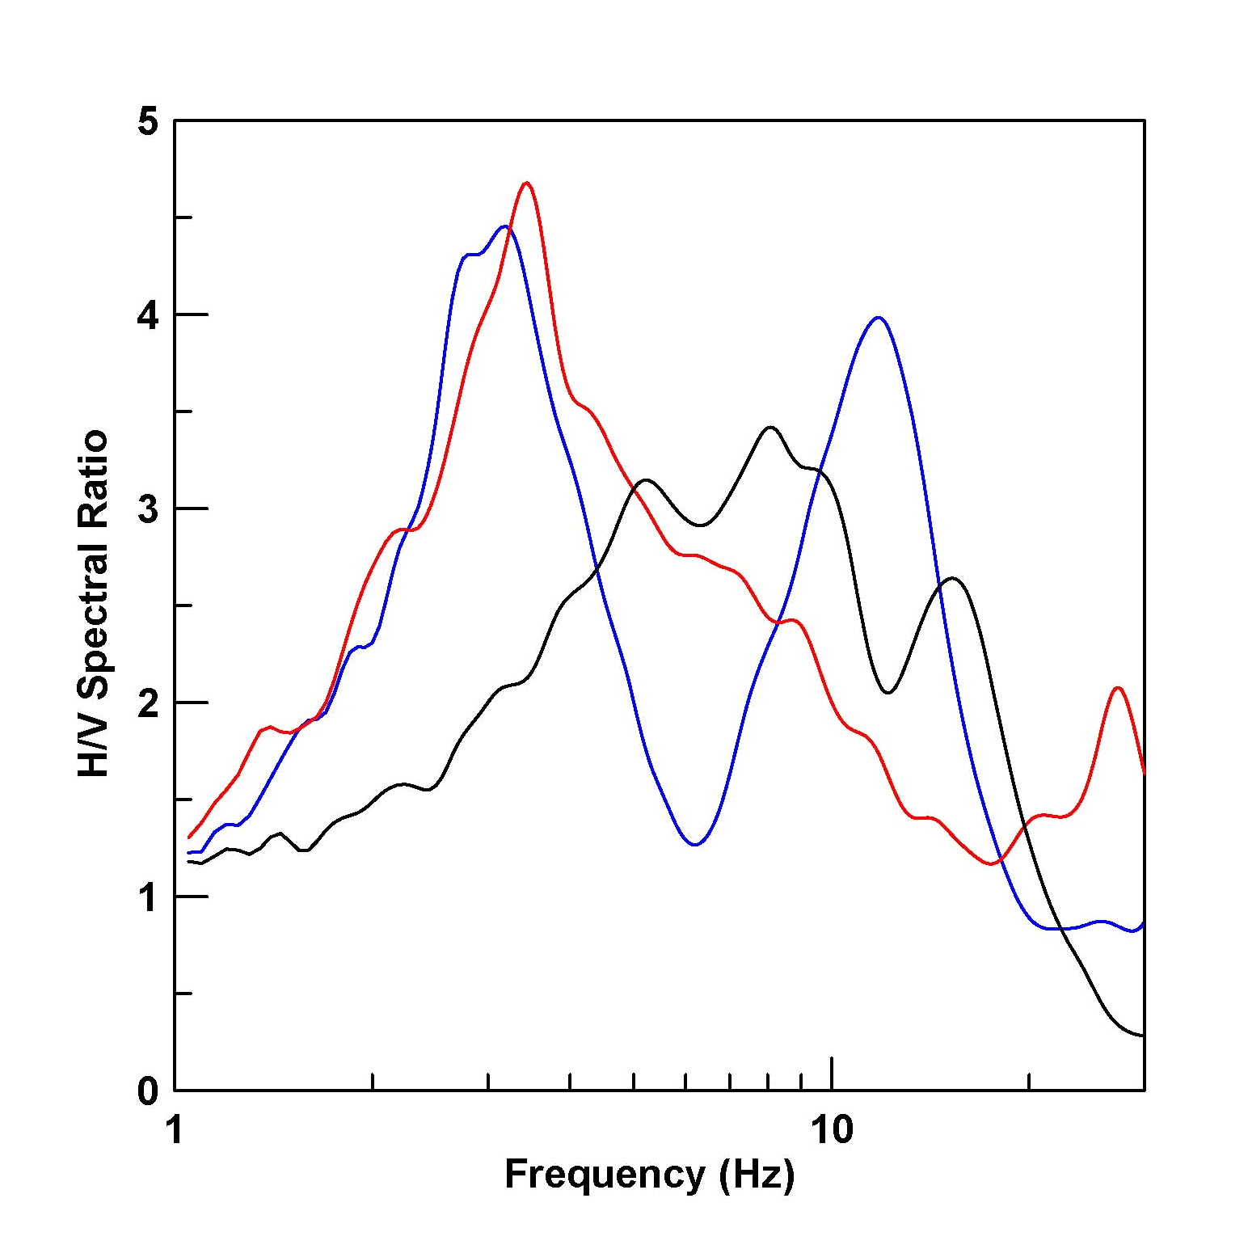

Figura 3) Confronto tra il rapporto H/V per i microtremori calcolati in corrispondenza della stazione accelerometrica (linea blu) e di due altri siti posti a distanze inferiori ai cento metri (linee nera e rossa).

Questa osservazione è supportata anche dalle misure MASW che presentano nel piano F-K andamenti differenti al variare della posizione del punto di energizzazione (figura 4). I dati registrati risultano quindi di difficile interpretazione e di poca utilità nelle ricostruzione delle geometrie profonde. In questo sito si è sperimentata una nuova procedura di energizzazione per aumentare il contenuto a bassa frequenza dei segnali ed indagare, di conseguenza, profondità maggiori. Si è infatti utilizzato come sorgente il maglio standard impiegato nelle prove SPT. Tale maglio è stato azionato in modo ciclico per circa 30 secondi mentre il sistema di acquisizione era in registrazione continua su finestre appunto di 30 secondi. L’incremento dei segnali a bassa frequenza è risultato molto evidente nel piano F-K per cui si può affermare che questo tipo di sorgente permette di aumentare l’intervallo di profondità da studiare. Sempre nella Valle dell’Aterno si è sperimentato l’utilizzo di stazioni sismiche tradizionali per la misura in situ del fattore di attenuazione analastica Q. A tale scopo sono state posizionate due stazioni sismiche RefTek 130 equipaggiate con sensori Lennartz Le3D-5sec a distanza rispettivamente di 20 e 40 metri dalla sorgente di onde S utilizzata per le misure cross hole. Le stazioni hanno quindi registrato tutte le energizzazioni effettuate a profondità variabili tra 2 e 50 metri. Un’analisi preliminare dei dati sembra indicare la possibilità di misurare il fattore Q nel range di frequenze compreso tra 15 e 30 Hz. Una misura sperimentale di Q, seppure non prevista dal progetto, è molto importante. L’UR prevede di completare le analisi dei dati, lunghe e dispendiose in termini di preparazione del data set, nei mesi immediatamente successivi alla fine del progetto stesso.

Figura 4) Confronto tra i risultati dell’analisi FK per due scoppi realizzati ad estremi opposti dell’array. In ascisse il numero d’onda espresso in cicli/Km, in ordinata la frequenza in Hz.

Oltre che per tutti i siti precedentemente citati sono stati investigati anche altri siti dove sono o sono stati installati strumenti della rete accelerometrica nazionale. L’UR ha infatti provveduto all’analisi di dati di microtremore raccolti sia direttamente nell’ambito di S6 che di altri progetti DPC (S4), oppure nel corso di collaborazioni già in atto con lo stesso Dipartimento della Protezione Civile e con l’Università “G. D’Annunzio” di Chieti. I dati sono stati acquisiti utilizzando stazioni sismiche RefTek 130 equipaggiate con sensori Lennartz Le3D-5sec che hanno operato in registrazione continua per periodi di durata variabile da trenta minuti ad alcune ore. I segnali, campionati alla frequenza di 125 campioni per secondo, sono stati tagliati in finestre di circa trenta minuti ed elaborati con il software di analisi J-Sesame utilizzando un algoritmo di detrigger per eliminare le finestre troppo contaminate da rumore antropico. Per poter utilizzare il programma J-Sesame, i dati sono stati convertiti in formato ASCII libero chiamato SAF (Sesame Ascii Format), che prevede dopo alcune righe di header, le tre componenti del moto poste su tre colonne separate. I rapporti H/V sono calcolati separatamente per le singole componenti orizzontali e per la loro media geometrica. Il software fornisce in uscita anche la stima della deviazione standard dei rapporti spettrali. Copia dei dati in formato SAF e dei rapporti spettrali H/V figurano tra i deliverables del progetto stesso. Nella tabella seguente sono riportati tutti i siti investigati dall’UR unitamente ad una descrizione delle attività svolte per ognuno dei siti stessi.

Sito | Sondaggio  meccanico | Cross- Down  hole | H/V | MASW  attiva | MASW  passiva
Santa Maria  a Vico |  |  | X |  | X
Bagnoli  Irpino |  |  | X
Airola |  |  | X | X | X
Sturno | X | X | X
Valle Aterno | X | X | X | X | X
Scafa |  |  | X
Guardiagrele |  |  | X
Lama dei  Peligni |  |  | X
San Demetrio  nei Vestini |  |  | X
Gubbio | X | X | X |  | X
Cesena | X | X | X

Conclusioni
Le attività dell’UR nel progetto S6 sono conformi con i compiti a lei assegnati, in particolare i risultati ottenuti per quanto riguarda il Task 3 consentono di ricavare utili indicazioni anche in funzione di una loro estensione ad un numero sempre maggiore di siti della rete accelerometrica nazionale. Si è infatti potuto constatare come tecniche di indagine di superficie ed a basso costo possano effettivamente fornire risultati comparabili con quelli ricavati dalle più costose e complesse indagini in foro. Comunque, senza un adeguato controllo delle condizioni geologiche e morfologiche in cui si opera per garantire l’assenza di importanti effetti 2D, tali risultati possono essere a volte fuorvianti. Tra i fattori che possono inficiare i risultati delle tecniche di superficie, in particolare delle tecniche di array, si deve considerare la presenza di forti variazioni laterali nei terreni di copertura. Tale circostanza ha reso, nel caso della Valle dell’Aterno, le misure MASW effettuate con un grande numero di sensori poco utilizzabili proprio in quanto viene a mancare la base teorica su cui si fonda l’indagine. Inoltre la scarsa disponibilità di spazi per installare array di dimensioni adeguate porta ad una spesso notevole limitazione delle profondità investigate. Tale problema, per quanto apparentemente banale, impedisce spesso l’individuazione del reale bedrock sismico e quindi la valutazione corretta della funzione di amplificazione di un sito. Quanto finora detto suggerisce ancora una volta la opportunità di combinare le analisi di array con altri tipi di misure. In particolare le misure di microtremore possono essere utili per individuare le frequenze di risonanza e quindi per tarare le geometrie degli array. Tali misure possono anche, come nel caso della Valle dell’Aterno, fornire indicazioni sulla variabilità dei terreni investigati circoscrivendo le aree in cui le condizioni di comportamenti 1D sono più probabili.
Nonostante queste considerazioni possano di nuovo sembrare ovvie riteniamo necessario formularle ancora una volta per evitare che la caratterizzazione dei siti si basi su approcci troppo semplificati e potenzialmente inesatti.

